ЦЕНТРАЛЬНЫЙ ДОМ РОССИЙСКОЙ АРМИИ
ИМЕНИ М.В. ФРУНЗЕ
_______________________________________________________
Методический отдел
Методическое пособие

НИКТО КРОМЕ НАС
(к юбилею Героя Советского Союза генерала армии В.Ф. Маргелова)

Москва
2018 г.

Ответственный за выпуск
начальник методического отдела
заслуженный работник культуры РФ
Д.В. Хробостов

Составители:
начальник методического отдела
заслуженный работник культуры РФ
Д.В. Хробостов,
заместитель начальника методического отдела
Е.К. Гурьянова,
методисты:
Л.С. Рынзина,
О.Н. Барбашев,
Н.М. Шипилова,
инструктор
заслуженный деятель искусств РФ
В.Н. Симаков

Компьютерная обработка:
Н.М. Шипилова

Отзывы, замечания и предложения просим направлять по адресу:
129110, г. Москва, Суворовская пл., д.2
Центральный Дом Российской Армии
имени М.В. Фрунзе,
методический отдел
Контактные телефоны: (495) 681-56-17, 681-28-07
Факс: (495) 681-52-20

Воздушно-десантные войска по праву считаются элитой Вооруженных Сил Российской Федерации.
В данном материале рассказывается об истории создания и развития ВДВ, о роли советского военачальника В.Ф. Маргелова в становлении теории боевого применения и развитии вооружения Воздушно-десантных войск.
Данное методическое пособие предназначается для оказания помощи работникам армейских учреждений культуры в организации и проведении досуговых мероприятий, посвященных Дню десантника и других культурно-массовых мероприятий, проводимых с целью военно-патриотического воспитания военнослужащих, членов их семей и гражданского персонала, формирования у них высокой ответственности за защиту Отечества, готовности к выполнению конституционного и воинского долга.

«Тот, кто носит, или когда-либо носил голубые погоны с десантными эмблемами, всю жизнь будет с гордостью произносить слова: Я – ДЕСАНТНИК!»
«ВДВ – это мужество, стойкость, успех, натиск, престиж».
В.Маргелов

«Расплескалась синева, расплескалась, по тельняшкам разлилась, по беретам». Голубые береты, тельняшки, парашюты и голубое небо – это все незаменимые атрибуты бойцов уже ставших элитными войск – Воздушно-десантных.
История российских Воздушно-десантных войск (ВДВ) началась в конце 1920-х годов прошлого века. В апреле 1929 года у поселка Гарм (территория нынешней Республики Таджикистан) на нескольких самолетах была высажена группа красноармейцев, которая при поддержке местных жителей разгромила отряд басмачей.
2 августа 1930 года на учении Военно-воздушных сил (ВВС) Московского военного округа под Воронежем впервые на парашютах для выполнения тактической задачи десантировалось небольшое подразделение численностью 12 человек. Эту дату официально принято считать «днем рождения» ВДВ.
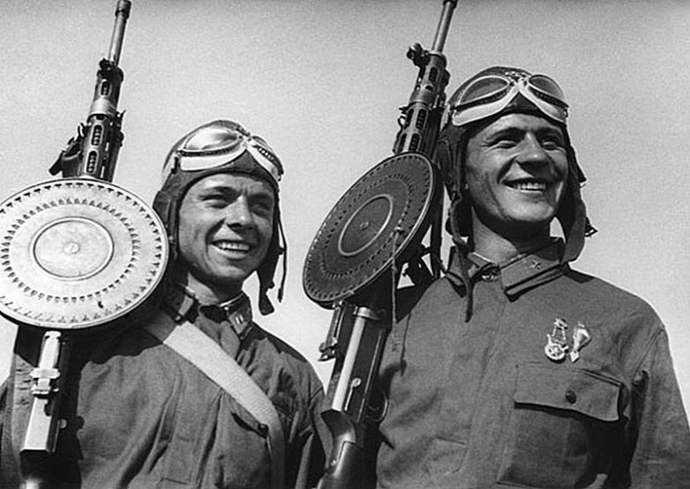
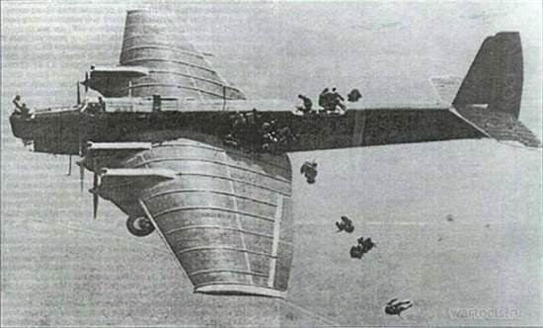
В 1931 году в Ленинградском военном округе (ЛенВО) в составе 1-й авиабригады был создан опытный авиамотодесантный отряд численностью 164 человека, предназначенный для десантирования посадочным способом. Затем в той же авиабригаде расформировали нештатный парашютно-десантный отряд. В августе и сентябре 1931 года на учениях Ленинградского и Киевского военных округов отряд десантировался и выполнял тактические задачи в условном тылу противника. В 1932 году Реввоенсовет СССР принял постановление о развертывании отрядов в авиационные батальоны особого назначения. К концу 1933 года уже имелось 29 авиадесантных батальонов и бригад, вошедших в состав ВВС. На Ленинградский военный округ была возложена задача подготовки инструкторов по авиадесантному делу и выработке оперативно-тактических нормативов.
В 1934 году на учения Красной Армии привлекалось 600 парашютистов; в 1935 году на маневрах Киевского военного округа было десантировано парашютным способом 1188 десантников. В 1936 году в Белорусском военном округе было десантировано 3 тысячи парашютистов, высажено посадочным способом 8200 человек с артиллерией и другой боевой техникой.
Совершенствуя выучку на учениях, десантники приобретали опыт в реальных боях. В 1939 году в разгроме японцев у Халхин-Гола приняла участие 212-я воздушно-десантная бригада. За проявленные мужество и героизм 352 десантника были награждены орденами и медалями. В 1939-1940 годах, в период советско-финляндской войны, вместе со стрелковыми частями сражались 201-я, 202-я и 214-я воздушно-десантные бригады.

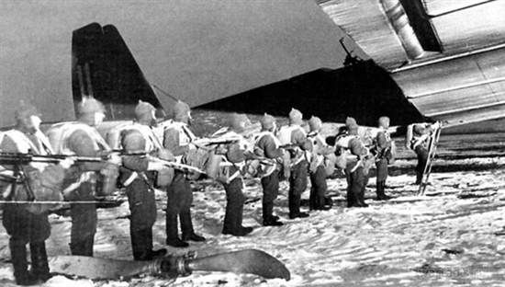
На основе полученного опыта в 1940 году были утверждены новые штаты бригад в составе трех боевых групп: парашютной, планерной и посадочно-десантной. С марта 1941 года в ВДВ стали формироваться воздушно-десантные корпуса бригадного состава (по 3 бригады в корпусе). К началу Великой Отечественной войны было завершено комплектование пяти корпусов, но только личным составом из-за недостаточного количества боевой техники.
Основное вооружение воздушно-десантных соединений и частей составляли преимущественно ручные и станковые пулеметы, 50- и 82-мм минометы, 45-мм противотанковые и 76-мм горные пушки, легкие танки (Т-40 и Т-38), огнеметы. Личный состав совершал прыжки на парашютах типа ПД-6, а затем ПД-41. Малогабаритные грузы десантировались в парашютно-десантных мягких мешках. Тяжелая техника доставлялась десанту посадочным способом на специальных подвесках под фюзеляжами самолетов. Для десантирования использовались в основном бомбардировщики ТБ-3,
ДБ-3 и пассажирский самолет ПС-84.
Начало Великой Отечественной войны застало воздушно-десантные корпуса, дислоцированные в Прибалтике, Белоруссии и на Украине, в стадии формирования. Тяжелая обстановка, сложившаяся в первые дни войны, вынудила советское командование использовать эти корпуса в боевых действиях в качестве стрелковых соединений.
4 сентября 1941 года Управление ВДВ было преобразовано в Управление командующего ВДВ Красной Армии, а воздушно-десантные корпуса выведены из состава действующих фронтов и переданы в непосредственное подчинение командующего ВДВ.

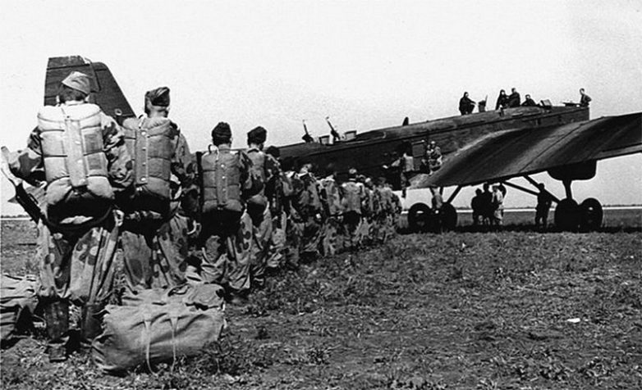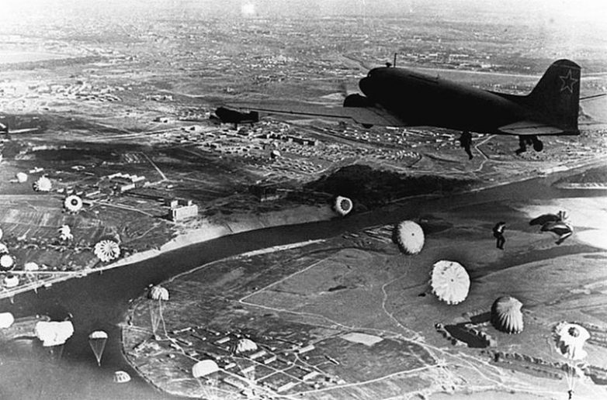

В контрнаступлении под Москвой создались условия для широкого применения ВДВ. Зимой 1942 года с 18 января по 28 февраля была проведена Вяземская воздушно-десантная операция с целью содействия войскам Калининского и Западного фронтов в окружении части сил немецкой группы армий «Центр». Воздушно-десантных операций такого масштаба в годы Великой Отечественной войны никто не проводил. Под Вязьму был десантирован 4-й воздушно-десантный корпус, насчитывающий более 10 тысяч человек.
27 января передовой десантный отряд под командованием капитана М.Я. Карнаухова был выброшен за линией фронта на десятках самолетов. Затем за шесть последующих суток в тыл противника была десантирована 8-я воздушно-десантная бригада общей численностью около 2100 человек.
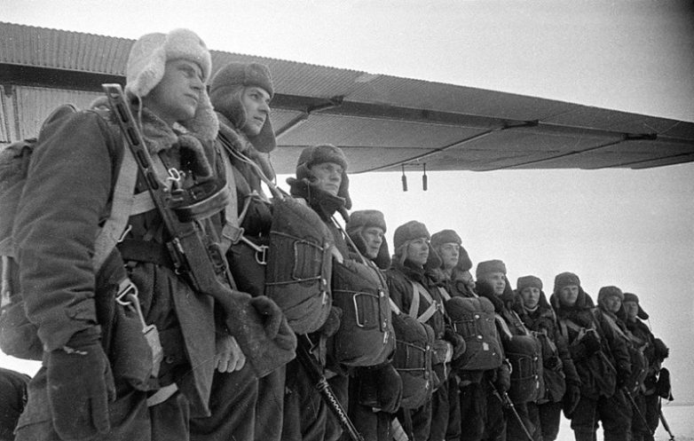
Через несколько недель в тыл врага десантировался 4-й батальон 8-й воздушно-десантной бригады, а также части 9-й и 214-й бригад. Всего в январе-феврале 1942 года на смоленскую землю было десантировано свыше 10 тысяч человек, 320 минометов, 541 пулемет, 300 противотанковых ружей. Все это происходило при острой нехватке транспортных самолетов, в тяжелых климатических и погодных условиях, при сильном противодействии противника.
К сожалению, решить задачи, возложенные на десантников, так и не удалось, так как противник был очень силен.
Бойцам 4-го воздушно-десантного корпуса, имевшего лишь легкое вооружение и минимум продовольствия, боеприпасов, пришлось сражаться в тылу врага долгих пять месяцев.
После войны бывший гитлеровский офицер А.Гове в книге «Внимание, парашютисты!» был вынужден признать: «Высаженные русские парашютисты в течение многих дней удерживали в своих руках лес и, лежа при тридцативосьмиградусном морозе на положенных прямо на снег сосновых ветках, отбивали все немецкие атаки, которые сначала носили импровизированный характер. Лишь при поддержке прибывших из Вязьмы немецких самоходных орудий и пикирующих бомбардировщиков удалось освободить дорогу от русских».
В сентябре 1943 года был применен воздушный десант в составе двух бригад для содействия войскам Воронежского фронта в форсировании реки Днепр. В Маньчжурской стратегической операции в августе 1945 года было высажено для десантных действий посадочным способом более четырех тысяч человек личного состава стрелковых подразделений, которые успешно выполнили поставленные задачи.
За массовый героизм десантников в годы Великой Отечественной войны всем воздушно-десантным соединениям присвоены почетные наименования «гвардейских». Тысячи солдат, сержантов и офицеров ВДВ были награждены орденами и медалями, 296 человек – удостоены звания Героя Советского Союза.
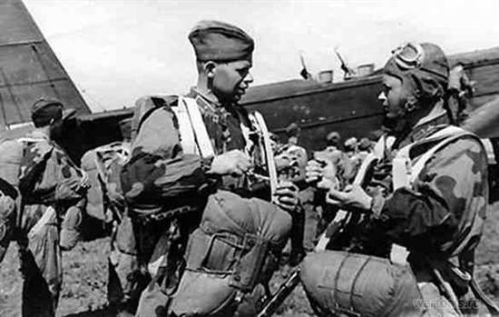
В 1964 году ВДВ были переданы в состав Сухопутных войск с непосредственным подчинением их министру обороны СССР. После войны наряду с организационными изменениями происходило перевооружение войск: в соединениях увеличивалось количество автоматического стрелкового оружия, артиллерии, минометов, противотанковых и зенитных средств. На вооружении ВДВ появились гусеничные боевые десантные машины (БМД-1), десантируемые самоходно-артиллерийские установки (АСУ-57 и СУ-85), 85- и 122-мм орудия, реактивные установки и другое вооружение. Для десантирования были созданы военно-транспортные самолеты Ан-12, Ан-22 и Ил-76. Одновременно с этим разрабатывалась специальная воздушно-десантная техника.
Начиная с 1979 г. в дополнение к трем воздушно-штурмовым бригадам в военных округах были сформированы несколько десантно-штурмовых бригад и отдельных батальонов, которые вошли в боевой строй ВДВ к 1989 году
С 1988 года соединения и воинские части ВДВ постоянно выполняли различные специальные задачи по разрешению межнациональных конфликтов на территории СССР.
В истории отечественного десанта много трагических и героических эпизодов.
Во время войны в Афганистане в Старом городе Герата 11 июля 1985 года советский бронетранспортер подорвался на мине, в живых остались всего четыре человека во главе с младшим сержантом В.Шиманским. Окруженные солдаты приняли неравный бой. У них уже закончились патроны, неприятель сжимал в тесное кольцо, а подкрепления все не было. Тогда, чтобы не попасть
в руки врагов, командир приказал бойцам застрелиться.
Они собрались под горящим БТРом, обнялись, попрощались и потом каждый выстрелил из автомата в себя. Последним стрелял командир. Когда прибыло советское подкрепление, четверо убитых военнослужащих лежали рядом с бронетранспортером, куда их вытащили неприятели. Удивление советских солдат было велико, когда они увидели, что один из них оказался жив. У пулеметчика Теплюка четыре пули прошли в нескольких сантиметрах выше сердца. Именно он потом и рассказал о последних минутах жизни героического экипажа.
Говоря о подвигах русского десанта, невозможно не вспомнить невероятно трагический и настолько же героический бой псковских десантников в Аргунском ущелье в Чечне. 29 февраля – 1 марта 2000 года бойцы 6-й роты 2-го батальона 104-го гвардейского парашютно-десантного полка Псковской дивизии вели тяжелый бой с боевиками под командованием Хаттаба у высоты 776 в окрестностях города Аргун в центральной части Чечни. Двум с половиной тысячам боевиков противостояли 90 десантников, 84 из которых героически пали в бою. В живых осталось шестеро солдат. Рота загородила путь чеченским боевикам, пытавшимся прорваться из Аргунского ущелья в Дагестан.
О том, что пришлось пережить военнослужащим в этом страшном бою, можно только догадываться. Бойцы подрывали себя, уже раненные они бросались на боевиков, не желая сдаваться. «Лучше ведь умереть, чем сдаться», – говорили солдаты роты. Это следует из протокольных записей: «Когда кончались боеприпасы, десантники шли в рукопашный бой и подрывали себя гранатами в толпе боевиков».
За победу наши ребята заплатили большую цену, но им удалось остановить врага, который так и не смог вырваться из ущелья. 22 бойца роты получили звание Героя России, 21 из них – посмертно, остальные стали кавалерами ордена Мужества.
Подвигом отечественных десантников, увековеченным не только историей, но и кинематографом, стал бой 9-й роты 345-го гвардейского отдельного парашютно-десантного полка за господствующую высоту 3234 в городе Хост в время войны в Афганистане.
Рота десантников в составе 39 человек вступила в бой, пытаясь не пустить на свои позиции моджахедов 7 января 1988 года. Противник (по разным данным 200-400 человек) намеревался сбить сторожевое охранение с господствующей высоты и открыть себе доступ к дороге Гардез-Хост.
Неприятели открыли огонь по позициям советских войск из безоткатных орудий, минометов, стрелкового оружия и гранатометов. Всего за день до трех часов ночи моджахеды предприняли 12 атак, последняя из которых была критической. Противнику удалось приблизиться на максимально близкое расстояние, но в это время на подмогу 9-й роте пробился разведывательный взвод 3-го парашютно-десантного батальона, который доставил боеприпасы. Это и решило исход боя, моджахеды, неся серьезные потери, начали отступать. В результате двенадцатичасового боя захватить высоту не удалось.
В 9-й роте погибло 6 военнослужащих, 28 получили ранения. Эта история легла в основу известного фильма Федора Бондарчука «9 рота», повествующего о доблести советских солдат.
Большинство ярких страниц истории воздушно-десантного войска тесно связаны с именем Василия Филипповича Маргелова, который был талантливейшим военачальником и генералом армии. На протяжении четверти века он возглавлял «крылатую гвардию» России. Его беззаветное служение Отчизне и личная храбрость стали отличным примером для многих поколений голубых беретов. Даже при жизни его уже называли человеком-легендой и десантником №1.
Василий Филиппович Маргелов родился 27 декабря 1908 года в Днепропетровске. Трудовой путь Василия начался в ранней юности.
В 1928 году его призвали в Красную Армию и направили на учебу в Минск. Это была Объединенная белорусская школа, которую со временем переименовали в Минское военно-пехотное училище им. М. И. Калинина. Там курсант Маргелов был отличником по многих предметах, учитывая огневую, тактическую и физическую подготовку. По завершении учебы он начал командовать пулеметным взводом. Не остались незамеченными для начальников способности молодого командира, которые он проявил с самого начала службы: он хорошо работал с людьми и передавал им свои знания.
Его военная карьера в стенах училища началась с командира взвода и закончилась званием капитана. Когда проводилась советско-финляндская кампания, он командовал лыжным разведывательно-диверсионным батальоном, местом размещения которого было суровое Заполярье. Количество рейдов по тылам финского войска исчисляется десятками.
Опыт, который майор Василий Маргелов получил в то время, принес большую пользу осенью 1941 года, когда был осажден Ленинград. Его тогда назначили командовать сформированным из добровольцев Первым особым лыжным полком моряков Краснознаменного Балтийского флота. В то же время распространились слухи о том, что он не сможет прижиться там, так как моряки являются своеобразным народом и никого из своих сухопутных братьев не принимают в свои ряды. Но этому пророчеству не суждено было сбыться. Благодаря своему уму и сообразительности он с первых дней завоевал расположение своих подопечных. В итоге очень много славных подвигов было совершено моряками-лыжниками, которыми командовал майор Маргелов. Они выполнили задачи и поручения самого командующего Балтийским флотом вице-адмирала Трибуца. Лыжники со своими глубокими дерзкими рейдами по немецким тылам зимой 1941-1942 годов, были для немецкого командования как неутихающая головная боль.
Одним из ярких примеров их истории является десант на территории побережья Ладоги в Липкинском и Шлиссельбургском направлении, который настолько сумел встревожить гитлеровское командование, что генерал-фельдмаршал фон Лееб снял войска из-под Пулково для проведения его ликвидации. Главным предназначением этих немецких войск в то время было затягивание петли блокады Ленинграда. Примерно через 20 лет после этого командующим Воздушно-десантными войсками генералом армии Маргеловым было отвоевано право ношения тельняшек для десантников. Он хотел, чтобы те переняли традицию своих старших братьев – морских пехотинцев. Только полоски на их одежде были немного иного цвета – голубого, как небо. Именно благодаря В. Ф. Маргелову каждый современный служащий ВДВ может с гордостью носить главные атрибуты своего рода войск: голубой берет и бело-голубую тельняшку.
Маргелов не раз лично поднимал свой полк в атаку и находился среди первых рядов своих подчиненных. А в рукопашном бою ему не было равных. В связи с такими страшными схватками морские пехотинцы были прозваны германскими военными «полосатой смертью».
Василий Филиппович всегда и везде заботился о питании своих солдат, очень тщательно следил за состоянием обуви и одежды бойцов. Хозяйственник полка очень боялся своего начальника, так как в случае ненадлежащего исполнения своих обязанностей тот пообещал перевести его на передовую. Также очень строго он относился к трусам, слабовольным и лентяям. И за воровство он карал очень жестоко, поэтому во время его командования оно абсолютно отсутствовало.
Новый 1943 год Маргелов встречал вместе со своими подчиненными, проводя штурм хутора Котельниковский. Это было окончание ленинградской эпопеи. Дивизия Маргелова владела тринадцатью благодарностями от Верховного Главнокомандующего. Заключительным аккордом было пленение в 1945 году танкового корпуса СС. 24 июня 1945 года во время Парада Победы генерал Маргелов командовал фронтовым сводным полком.
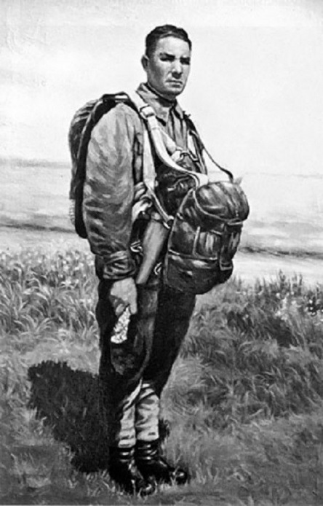
В 1948 году он закончил Военную академию Генерального штаба и принял командование 76-й гвардейской Черниговской Краснознаменной воздушно-десантная дивизией, которая находилась в городе Пскове. Он хорошо понимал, что, несмотря на уже довольно солидный возраст, ему надо все начинать сначала. Он, как новичок, должен с нуля постичь всю десантную науку. Первый прыжок с парашютом состоялся тогда, когда генералу было уже 40 лет.
В составе ВДВ была в основном пехота, имеющая легкое вооружение и ограниченные десантные возможности. На тот момент они не могли приниматься за решение крупных задач в военных операциях. Маргеловым была проделана огромная работа: Воздушно-десантные войска России получили в свое распоряжение современную технику, вооружение, средства десантирования. Он утверждал, что только высокомобильным войскам, которые могут в любой момент десантироваться в любом месте и быстро начать активные боевые действия сразу же после своего приземления, можно поручать выполнение заданий в тылу противника. Это также являлось главной темой многих научных работ Маргелова. Также он защитил по ней кандидатскую диссертацию. Цитаты Маргелова Василия Филипповича, взятые из этих работ, до сих пор пользуются большой популярностью среди военных ученых.
В.Ф.Маргелову не понадобилось много времени для того, чтобы все начали воспринимать его не как простого служаку, а как человека, которому видны все перспективы ВДВ, и который хочет сделать их элитой всех Вооруженных Сил. Для достижения этой цели он сломал стереотипы и инерцию, завоевал доверие активных людей и вовлек их в совместную работу. Через некоторое время он уже был окружен тщательно выпестованными единомышленниками. В 1970 году состоялось оперативно-стратегическое учение под названием «Двина», в ходе которого за 22 минуты удалось приземлиться в тылу воображаемого противника около 8 тысячам десантников и 150 единицам боевой техники. После этого воздушно-десантные войска России поднимали и выбрасывали в совершенно незнакомой местности. Со временем Маргелов усовершенствовал работу десантных войск после приземления, доказав, что в современных операциях успешно действовать в глубоком тылу противника смогут только высокомобильные, способные к широкому манёвру десанты. Он категорически отверг установку на удержание захваченного десантом района до подхода наступающих с фронта войск методом жёсткой обороны как пагубную, ибо в этом случае десант будет быстро уничтожен. Потому что порой от приземлившейся боевой машины десантников отделяло несколько километров не всегда ровной земной поверхности. Поэтому надо было разработать такую схему, при которой удастся избежать значительных потерь времени на поиски солдатами своих машин. Генерал Маргелов принял мужественное решение о возложении на свои плечи ответственности первопроходца и выдвинул свою кандидатуру на проведение первого испытания такого рода.
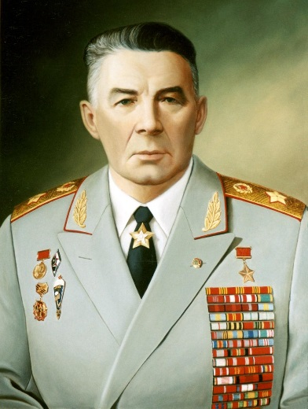
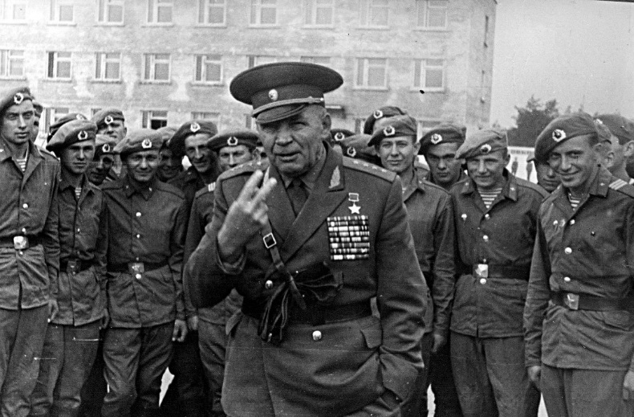

В 1972 году в самом разгаре были испытания совершенно новой системы «Кентавр», главная цель создания которой – проведение десантирования людей внутри их боевых машин с использование парашютных платформ. Не все было гладко – случались и разрывы купола парашюта, и отказы в срабатывании активных двигателей торможения. Магерлов осознавал всю степень рискованности этих операций, но продолжал настаивать на их проведении. 5 января 1973 года впервые в истории человечества с использованием парашютно-платформенных средств был десантирован
БМД-1, внутри которого находились военнослужащие. Это были майор Л. Зуев и лейтенант А. Маргелов – старший сын главнокомандующего. Только очень мужественному человеку было под силу отправить на выполнение такого сложного и непредсказуемого эксперимента своего собственного сына. Василия Филипповича за это героическое новаторство удостоили Государственной премии СССР. «Кентавр» в скором времени поменяли на «Реактавр». Главной его особенностью стали в четыре раза большие показатели скорости снижения, что значительно снизило уязвимость от обстрела противника. Все время проводились работы над усовершенствованием этой системы.
4 марта 1990 года остановилось сердце героя. Память о нем жива и сейчас. Об этом свидетельствует не только памятник Маргелову. Ее хранят воздушно-десантные войска и ветераны Великой Отечественной войны. В истории Воздушно-десантных войск, да и Вооружённых Сил Российской Федерации и других стран бывшего Советского Союза его имя останется навсегда. Он олицетворял целую эпоху в развитии и становлении ВДВ, с его именем связаны их авторитет и популярность не только в нашей стране, но и за рубежом…
Воздушно-десантные войска вписали немало ярких страниц в историю Вооруженных Сил. Их доблесть и отвага, беззаветная преданность Родине навечно овеяны неувядаемой славой. И сегодня воины-десантники вызывают уважение и восхищение, как у ветеранов, так и у молодых людей, готовящихся к службе в армии.
Они там, где наиболее опасно, где нужны высокая боевая выучка и отличная физическая подготовка, самопожертвование и отвага. «Голубые береты» всегда на передовом рубеже – будь то миротворческая миссия или участие в антитеррористической операции.
Воздушно-десантные войска Российской Федерации принимали участие в обеих чеченских кампаниях, в 2008 году десантники были задействованы в Осетинском конфликте. ВДВ неоднократно принимали участие в миротворческих операциях (например, в бывшей Югославии). Подразделения ВДВ регулярно участвуют в международных учениях, они охраняют российские военные базы за рубежом.
Современные Воздушно-десантные войска России имеют на вооружении как обычные виды военной техники, так и образцы, разработанные специально для этого рода войск, с учетом специфики задач, которые он выполняет.
Воздушно-десантные войска оснащаются боевыми машинами, самоходными артиллерийскими, противотанковыми и зенитными средствами, а также средствами управления и связи. Имеющаяся парашютно-десантная техника позволяет выбрасывать десанты и грузы в любых условиях погоды и местности, днем и ночью с различных высот. Сегодня воздушно-десантные войска составляют резерв Верховного Главнокомандующего Вооруженными Силами России. В их составе четыре воздушно-десантные дивизии, одна воздушно-десантная бригада, учебный центр ВДВ, части боевого обеспечения и Рязанский институт воздушно-десантных войск.
На базе передовых соединений организуются сборы руководящего состава, в ходе которых проводятся показные полковые учения с десантированием, форсированием водной преграды, совершением марша на 150 километров на новых машинах БМД-3 и боевой стрельбой.
«Голубые береты» – боевая основа армии России в составе мобильных войск – всегда готовы к бою.

ВИКТОРИНА
Назовите дату дня рождения Воздушно-десантных войск?
Ответ: 2 августа 1930 года.

В каком году были выпущены первые парашюты в нашей стране?
Ответ: В 1930 году.

Назовите отечественный самолет, который в годы войны называли
«королем воздуха», самолетом-тружеником?
Ответ: Самолет ЛИ-2.

В каких местах впервые десантники приобретали боевой опыт в
1938 году?
Ответ: На реке Халхин-Гол в 1939 году и в районе озера Хасан в 1936 году.

Где отличились десантники в 1939 году?
Ответ: В военном конфликте на Карельском перешейке,

Когда создано Управление ВДВ Красной Армии?
Ответ: В июне 1941 года.

Главный девиз десантников?
Ответ: С воздуха – в бой!

В какое время на вооружение десантников появилась боевая машина БМД?
Ответ: Вторая половина 50-х и начало 70-х годов.

Когда впервые в мире на парашютно-платформенных средствах был десантирован экипаж?
Ответ: 5 января 1973 года.

Назовите двух первых десантников, получивших звание Героя Советского Союза в Афганистане?
Ответ: Старшие сержанты Мироненко Александр Григорьевич и Чепик Николай Петрович.

Когда в ВДВ были введены наградные и нарукавные шевроны соединений, частей, ВУЗов и учреждений?
Ответ: 26 января 199З года.

Назовите главную кузницу кадров ВДВ?
Ответ: Рязанское гвардейское высшее воздушно-десантное командное ордена Суворова, дважды Краснознаменное училище имени генерала армии Василия Маргелова.

Сколько выпускников Рязанского училища удостоены звания Героя Советского Союза и Российской Федерации?
Ответ: 53 Героя Советского Союза и 82 Героя России.

ПЕСНИ О ДЕСАНТНИКАХ

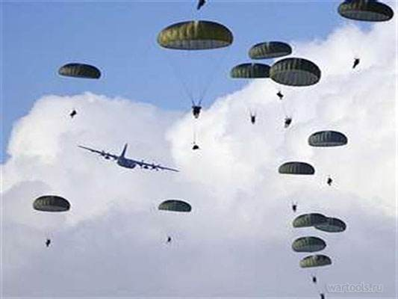
«Синева»
– любимая песня десантников, написанная бардом, автором и исполнителем своих песен, ветераном афганской войны Сергеем Ильёвым в 1971 году, заслуженно считается неофициальным гимном десантников. Традиционно исполняется ежегодно, на День Воздушно-десантных войск – 2 августа.
Расплескалась синева, расплескалась,
По тельняшкам разлилась, по беретам,
Даже в сердце синева затерялась,
Разлилась своим заманчивым цветом.
Даже в сердце синева затерялась,
Разлилась своим заманчивым цветом.
За дюралевым бортом шум мотора,
Синева лежит на крыльях как краска.
Ты не бойся синевы, не утонешь,
Это сказочная быль, а не сказка.
Ты не бойся синевы, не утонешь,
Это сказочная быль, а не сказка.
Помню, в детстве на коврах-самолетах
Неизвестные открыли маршруты,
А теперь нашлась нам в небе работа,
Синевой наполнять парашюты.
А теперь нашлась нам в небе работа,
Синевой наполнять парашюты.
Расплескалась синева, расплескалась,
По петлицам разлилась, по погонам.
Я хочу, чтоб наша жизнь продолжалась
По суровым, по десантным законам.
Я хочу, чтоб наша жизнь продолжалась
По гвардейским, по десантным законам.

Голубые молнии
Слова И.Шаферана, музыка М.Минкова
Лишь недавно учились мы в классе десятом
И часы проверяли по школьным звонкам,
А теперь привыкайте, ребята, к десантным,
А теперь привыкайте, ребята, к десантным,
Продуваемым всеми ветрами войскам.
Не пеняйте на то, что сурова погода,
Не считайте, что строг командир без причин.
Предстоит вам всего за каких-то два года
Предстоит вам всего за каких-то два года
Из вчерашних юнцов превратиться в мужчин.
Вам недолго носить эту форму, ребята,
Только будет всегда, до седин на висках,
Та закалка, что вы получили в десантных,
Та закалка, что вы получили в десантных,
Продуваемых всеми ветрами войсках.
Пусть порою команды звучат резковато,
В нашем деле секунды решают успех,
Нужно очень любить свою землю, ребята,
Чтобы падать с небес, как на голову снег!
А солдатские письма летят к адресатам,
И поймут адресаты по этим листкам
Как тепло их сердец помогает десантным,
Продуваемым всеми ветрами войскам!

Крылатая пехота
Слова и музыка В.Ковалева
Прощается с бетонной полосою,
Взмывает в понебесье самолёт,
Мы снова в тыл врага летим с тобою,
Нас вновь тяжёлый бой сегодня ждёт.

Оружье – наши верные машины,
Надёжный безотказный автомат.
В десанте служат настоящие мужчины
Не зря в народе это говорят.

Раскрылись люки, взвился звук сирены,
И парашют рванулся словно стяг,
Десантной дружбы мы узнали цену,
И пусть об этом помнит злобный враг.

И если грозы грянут над землёю,
И чёрной тучей налетит война,
За наш народ мы встанем как один – стеною,
И пусть на нас надеется страна.

Береты голубые цвета неба,
Холодный ум и твёрдая рука,
Мы знаем цену миру, цену хлебу –
Недаром мы десантные войска.

И вновь взлетают в небо самолёты,
И вновь для нас с тобой земля мала,
Уходит в бой ночной «крылатая пехота»,
Все звёзды собирая в купола.

Десантная строевая
Слова К.Ваншенкина, музыка Я.Френкеля
Купол воздухом наполнен
И качается слегка.
Он всегда мне напомнил
Над полями облака.
Припев:
Эх! Только ветер, только ветер
Возле самого виска.
Лучше нету войск на свете,
Чем десантные войска.
Чем десантные войска.

На врага ударим с тыла,
Словно крупная пурга,
Чтобы кровь от страха стыла
В черных жилах у врага.

Припев.

Куполов раскрытых вьюга,
Ослепительная высь.
Ты дождись меня, подруга,
Обязательно дождись.

Припев.

Где еще тебе услышать,
Как я молод и удал?
Кто другой тебе опишет
Динамический удар?

Припев.

Это все со мною было –
Ветра жесткая струя,
Это служба, это сила,
Это молодость моя.

Припев:
Эх! Только ветер, только ветер
Возле самого виска.
Лучше нету войск на свете,
Чем десантные войска.
Чем десантные войска.

ВДВ – с неба привет!
Слова В.Прохорова, муз. В.Храпкова
Крутые парни по всей стране,
Кто связан дружбой с ВДВ
Такое братство – надёжный щит
Никто Россию не победит!!!
ВДВ – с неба привет!
Ультрамариновый набок берет,
Тельник с волной и море-погон
С небом навеки десант обручён!
ВДВ – сколько побед!
Из парашютов белый букет
Радугой мирной парят купола
Слава десанту честь и хвала!!!
В центральном парке салют в Москве
Мечтают парни о ВДВ
Любым оружьем владеть легко
Знамя победы главней всего
ВДВ – с неба привет!
Ультрамариновый набок берет,
Тельник с волной и море-погон
С небом навеки десант обручён!
ВДВ – сколько побед!
Из парашютов белый букет
Радугой мирной парят купола
Слава десанту честь и хвала!!!
В горячих точках, в горах, лесах
Атаку вихрем ведёт десант,
Срываясь ливнем внезапно вниз
И только ставка – по жизни жизнь!
ВДВ – с неба привет!
Ультрамариновый набок берет,
Тельник с волной и море-погон
С небом навеки десант обручён!
ВДВ – сколько побед!
Из парашютов белый букет
Радугой мирной парят купола
Слава десанту честь и хвала!!!
ВДВ – с неба привет!
Ультрамариновый набок берет,
Тельник с волной и море-погон
С небом навеки десант обручён!
ВДВ – сколько побед!
Из парашютов белый букет
Радугой мирной парят купола
Слава десанту честь и хвала!!!
КИНОФИЛЬМЫ О ДЕСАНТНИКАХ

- Парашюты на деревьях. 1973 г. Режиссер: Иосиф Шульман.

- В зоне особого внимания. 1977 г. Режиссер: Андрей Малюков.

- Голубые молнии. 1978г. Режиссер: Исаак Шмарук.

- Ответный ход. 1981г. Режиссер: Михаил Туманишвили.

- 9 рота. 2005 г. Режиссер: Фёдор Бондарчук.

- Десант есть десант. 2010 г. Режиссер: Андрей Коршунов.

Содержание:

История Воздушно-десантных войск…………………………………………4

Викторина……………………………………………………………………..14

Песни о десантниках…………………………………………………………15

Кинофильмы о десантниках…………………………………………………..20

